مکرم ملک احمد رضوان صاحب
وفات مسیح
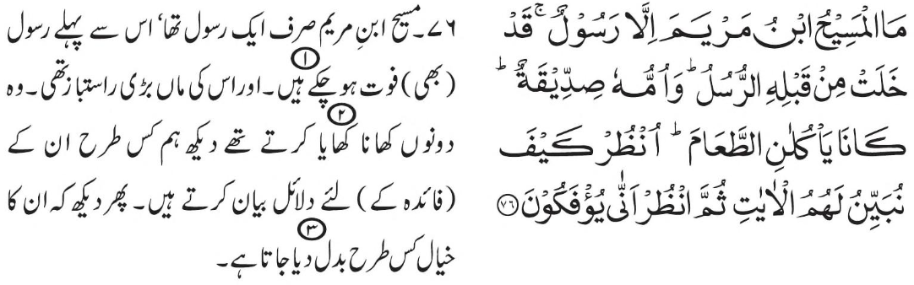
فیضان نبوت
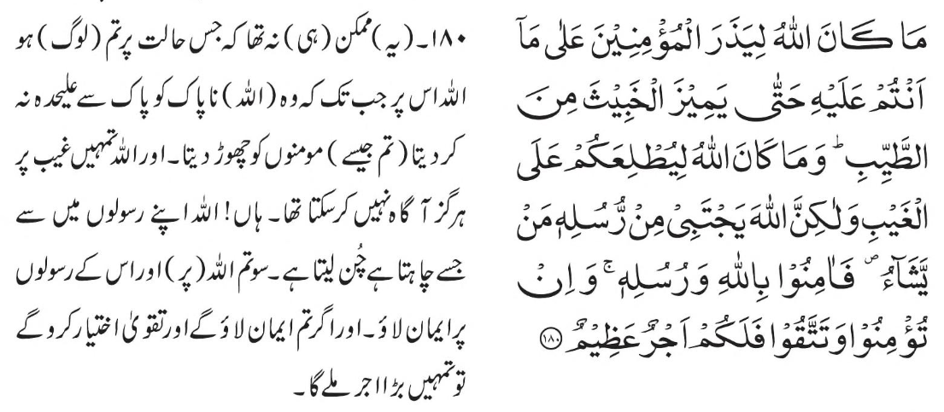
صداقت
